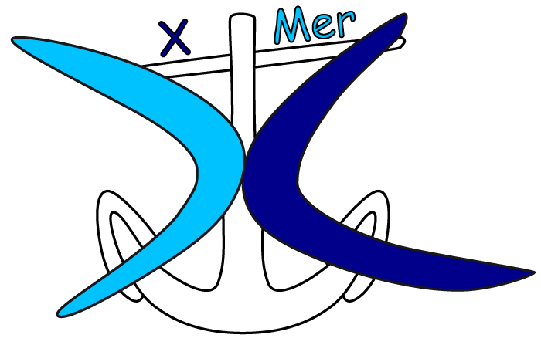

Mai 2016

Sommaire
Editorial
Enregistrement audio des deux tables-rondes
Conclusion de Francis Vallat
Verbatim de réactions enregistrées après le Colloque

Editorial : le Club Sup Mer et le Colloque du 12 avril,
« la COP 21 et les océans… et après ? »

Le Club Sup Mer, qu’est ce que c’est ?
C’est la fédération, souple, de 16 Groupes Mer, Marine ou Maritimes d’anciens élèves de grandes écoles d’ingénieurs, de gestion et de la fonction publique..
D’où, trois questions : Pourquoi souple ? Pourquoi seize ? et Pour faire quoi ?
D’abord : Pourquoi souple ? Parce qu’en 2008, année de naissance du Club Sup Mer, chacun des 11 groupes fondateurs - qui comptaient plus de 3000 membres - avaient, déjà, une forte personnalité et entendaient bien la conserver.
Ensuite : Pourquoi 16 ? Parce que le Groupe Ponts-Maritime, de l’Ecole Nationale des Ponts et Chaussées - la plus ancienne des Grandes Ecoles françaises- vient de nous rejoindre et nous en sommes plus qu’heureux.
Et enfin : Pour faire quoi ? Le Club Sup Mer conjugue l’énergie maritime de ses groupes en abordant les grands enjeux (environnementaux, économiques et industriels, protection et défense), en permettant une meilleure proximité entre leurs membres, et en en développant sa visibilité, et celle de ses partenaires.

Le Colloque du 12 avril, la mer et le développement durable des océans
Ce colloque, avec 475 inscrits, est l’un des résultats de cette bonne résolution : avec le Club Sup Mer, on peut faire ce que l'on ne sait pas bien ou pas du tout faire tout seul pour défendre les valeurs de la mer.
La mer est un univers fragile, pas toujours bien connu malgré des siècles d'exploration, pas toujours bien utilisé. La mer est aussi un univers naturel à respecter, protéger, et exploiter durablement, sur la base d'enjeux magnifiques : le domaine économique (ZEE) est le deuxième au Monde, il y a une tradition maritime, des marins français célèbres, quelques entreprises et organisations de rang mondial, des scientifiques reconnus dans le monde entier, ... et depuis quelques années une formalisation et une mise en pratique des principes de développement durable citoyen. C'est d'autant plus nécessaire que la part des populations voisines de la mer croit, tandis que les terriens ou marins que nous sommes sont de plus en plus nombreux.
Il se trouve que les membres des 16 groupes du Club Sup Mer connaissent ou pratiquent la mer. Nombre d’entre eux exercent, ont exercé ou exerceront un métier en relation avec la mer : offshore pétrolier, transport maritime, ports et logistique portuaire, marine nationale, construction navale, énergies marines ... Nos événements mettent scène ces métiers et traitent des problématiques d'actualité qui concernent tous ceux qui s’intéressent à la mer.
Le sujet de ce Colloque du 12 avril correspond bien à ces thèmes des océans fragiles et de leur développement durable. Il correspond également à un déficit de compréhension par le grand public de la portée de la COP21 et le besoin d'expliciter des problématiques des océans pas toutes élucidées (absorption de chaleur, de CO2, émission d'O2, dilatation, ...) et de rendre présente les anticipations et dispositions prises par les acteurs économiques. Le panel a été exceptionnel, l'animation réalisée par des professionnels rodés et connaisseurs, Francis Vallat (fondateur du Cluster et maintenant Pdt du Cluster Maritime Européen), Philippe Vallette (dirigeant du bientôt plus grand aquarium européen), Isabelle Autissier, bien connue à France Inter et Présidente du WWF. Les partenaires ont également contribué au succès de la mobilisation, et permis de réunir les participants au verre de l’amitié et échanger les points de vue.
La présente lettre est, comme nous l’avons annoncée, distribuée pour la première fois aux inscrits au Colloque, vous y trouverez l’accès aux archives en ligne (cliquer sur l’une ou l’autre photo pour accéder aux photos et documents sous dropbox):
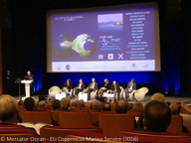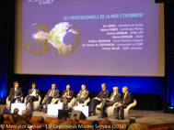

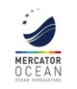

Ecouter/Télécharger l'enregistrement audio des deux tables-rondes
Les enregistrements du Colloque sont disponibles :
Écouter/Télécharger l'enregistrement audio de la 1ère table-ronde "Les experts de l'environnement font le point" (<100 Mo)
Écouter/Télécharger l'enregistrement audio de la 2nde table-ronde "Les professionnels de la mer s'expriment" (<100 Mo)

Pour bien suivre les enregistrements du Colloque, ci-dessous un rappel du déroulement du Colloque :
Colloque du 12 avril « La COP 21 et les océans …et après ? » Ecole Militaire – Amphi Foch

15h00 : Accueil du l’Amiral Thierry Rousseau (CESM)
15h02 : Présentation du Club Sup Mer par Jean-Paul Billot (Club Sup Mer)

15h05 : Témoignage d’Isabelle Autissier, grand témoin

15h20 : Table ronde 1 : Les experts de l'environnement font le point
Philippe Vallette (Nausicaa, aquarium de Boulogne sur Mer) animateur, Romain Troublé (Tara expéditions), Françoise Gaill (CNRS), Pierre Bahurel (Mercator Océan), Francis Vallat (Société Française des Explorateurs), Catherine Chabaud (MEEM).
16h45 : Table ronde 2 : Les professionnels de la mer s'expriment
Francis Vallat (European Network of Maritime Clusters) animateur, Eric Banel (Armateurs de France), Gérard Romiti (Comité des Pêches), Hervé Martel (UPF, HAROPA), Patrick Boissier (GICAN), Frédéric Moncany (Cluster Maritime Français), Capitaine de Vaisseau Laurent de Jerphanion, représentant le CEMM (Marine Nationale),
18h30 : Conclusion de Francis Vallat
18h35 : Remerciements de Dominique de Robillard (Club Sup Mer)

La conclusion de Francis Vallat
Ce qui m’a le plus frappé dans cet évènement organisé par le Club Sup Mer :
- Une communauté maritime rassemblée : professionnels, scientifiques, ONG…Nombreuses entités aux sensibilités différentes, mais partageant un même amour et respect de la mer,
et décidées à mettre en commun leur volonté d’agir dans la même direction, celle du Développement Durable ,
- Un rassemblement comme celui de ce jour témoignant que dans les années récentes l’évolution a été rapide et profonde. Il y a encore trois ou cinq ans un tel dialogue entre ONG et acteurs professionnels eût été impossible, et encore moins en public, côte à côte sur une même estrade (début 2015 quelques ONG ne voulaient pas du CMF ou de AdF dans la Plateforme Océans-climat (POC)
- Les uns et les autres, les uns avec les autres, étant capables d’identifier les thèmes, problématiques et combats sur lesquels ils peuvent se battre ensemble, faisant ainsi progresser la marche vers des approches efficaces, équilibrées et responsables (entre l’économique, le social, et naturellement la protection de l’environnement)
- Et les uns comme les autres mettant progressivement au point des méthodes (leur permettant de devenir incontournables) :
. sur le plan de la forme (la POC par exemple)
. sur le fond (les très nombreux exemples donnés dans la table ronde N°2)
- Le tout donnant une communauté maritime de plus en plus solidaire et qui s’est mise en marche, qui bouge, qui s’organise, qui du coup est de plus en plus écoutée, et sera de plus en plus entendue
- C’est la raison pour laquelle un colloque comme celui-là est porteur d’espoir.
Je crois en effet que le mouvement sera de plus en plus irrésistible, comme il l’est devenu ces quinze dernières années sur le plan de la sécurité maritime
NB : La qualité-sécurité maritime est en effet un domaine où tout semblait perdu, où la victoire de la complaisance paraissait irrésistible, où cela me désespérait. Or je suis convaincu aujourd’hui que la qualité gagnera. Ca prendra du temps, il y aura encore des scandales, des naufrages (la mer est plus forte que tout !), mais la qualité gagnera. Un exemple parmi d’autres ? Celui des dégazages en mer, dont on me disait – alors que j’étais armateur et Président de l’Institut Français de la Mer – que jamais nous n’y arriverions, or aujourd’hui nous y sommes arrivés…au moins dans les eaux européennes. Et ce grâce à un ensemble de mesures qui ont pu être prises lorsque les parties les plus diverses se sont associées dans un même combat.
Au vu des rapprochements entre scientifiques, ONG et professionnels, j’ai l’espoir que la même évolution, le même cycle vertueux, se déclenchent et progressent, pour le Développement Durable. A condition de ne pas lâcher, de continuer à agir ensemble. Mais il faut aller vite car nous n’avons que quelques années tant l’enjeu du réchauffement climatique est important et urgent (sauvegarde de la planète et des générations futures), comme l’est celui du maintien et de la croissance des activités liées à la mer, qui est de plus en plus le présent et sera l’avenir de la terre (vie et survie des générations présentes).
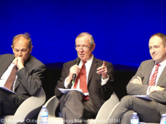

Verbatim de réactions enregistrées après le Colloque
« Oui je crois que l’audience a été satisfaite de ces nombreux débats et bravo pour la qualité de l’organisation » Isabelle Autissier
« Félicitations pour ce colloque organisé de main de maitre ! » Philippe Vallette
« Je garde un excellent souvenir de cette journée à l’école militaire » Françoise Gaill
« C'était une belle manifestation et je te remercie chaleureusement ainsi que ton équipe pour l'avoir rendue possible » Pierre Bahurel
« Merci beaucoup pour l’organisation parfaitement réussie de ce colloque » Eric Banel
« A bientôt pour un débriefing amical ! » « Un colloque comme celui-là est porteur d’espoir !» Francis Vallat
« Merci pour l’organisation » Gérald Bonnier
« Merci et bravo pour la superbe organisation d'hier. Ce fut une vraie grand-messe avec d'excellents participants. J'ai du partir rapidement et n'ai donc pas pu boire le nectar de Robillard. Ce sera mon seul regret. » Luc Brenac
« Bravo et merci pour l'excellente organisation de la table ronde d'hier et pour la qualité des intervenants » Guy Fremont
« J'aurais dû apporter cette pierre aux débats du Colloque. Ce texte à deux cents ans !!! Qui était ce visionnaire : « Utilisez la nature, cette immense auxiliaire dédaignée. Faites travailler pour vous tous les souffles de vent, toutes les chutes d’eau, tous les effluves magnétiques. Le globe a un réseau veineux souterrain. Il y a dans ce réseau une circulation prodigieuse d’eau, d’huile, de feu ; piquez la veine du globe, et faites jaillir cette eau pour vos fontaines, cette huile pour vos lampes, ce feu pour vos foyers. Réfléchissez au mouvement des vagues, au flux et au reflux, au va et vient des marées. Qu’est-ce que l’océan ? Une énorme force perdue. Comme la terre est bête de ne pas employer l’océan » » JC Buck

